- ΕΛΛΗΝΙΚΗ ΔΗΜΟΚΡΑΤΙΑ -
ΙΑΤΡΙΚΟΣ ΣΥΛΛΟΓΟΣ ΚΕΡΚΥΡΑΣ
ΕΤΟΣ ΙΔΡΥΣΕΩΣ 1802
ΝΟΜΙΚΟ ΠΡΟΣΩΠΟ ΔΗΜΟΣΙΟΥ ΔΙΚΑΙΟΥ
- πλατεία Σκαραμαγκά 4 , 491 00 Κέρκυρα -
τηλ./Fax 2661046023, isk@otenet.gr , www.isk.gr

AΡ.ΠΡΩΤ. 1153
ΠΡΟΣ:

ΕΠΙΜΕΛΗΤΗΡΙΟ ΚΕΡΚΥΡΑΣ, ΤΜΗΜΑ ΤΟΥΡΙΣΜΟΥ

Κέρκυρα, 25-06-2020

Αξιότιμοι κύριοι,

Σας κοινοποιούμε τη λίστα (επισυνάπτεται) με τα ονόματα και τα στοιχεία επικοινωνίας των ιατρών που έχουν δηλώσει στον ΙΣ Κέρκυρας την επιθυμία να εργαστούν ως ιατροί αντιμετώπισης του covid-19 στις ξενοδοχειακές μονάδες και τα καταλύματα του νησιού μας.
Παρακαλούμε σημειώστε ότι Η ΛΙΣΤΑ ΑΝΑΝΕΩΝΕΤΑΙ ΔΙΑΡΚΩΣ και θα ενημερωθείτε εκ νέου για τις όποιες αλλαγές/ προσθήκες προκύψουν.

Ο ΠΡΟΕΔΡΟΣ Η Γ. ΓΡΑΜΜΑΤΕΑΣ
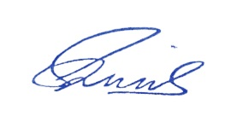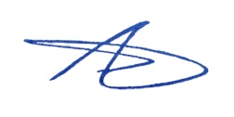

Δημήτριος Καλούδης Αναστασία Αποστολίδου

